大学生心理健康服务微信小程序系统的设计与实现
摘要
随着信息技术在管理上越来越深入而广泛的应用，管理信息系统的实施在技术上已逐步成熟。本文介绍了大学生心理健康服务微信小程序系统的开发全过程。通过分析大学生心理健康服务微信小程序系统管理的不足，创建了一个计算机管理大学生心理健康服务微信小程序系统的方案。文章介绍了大学生心理健康服务微信小程序系统的系统分析部分，包括可行性分析等，系统设计部分主要介绍了系统功能设计和数据库设计。
本大学生心理健康服务微信小程序系统有管理员和学生两个角色。管理员角色功能主要是后台操作，主要对学生管理，最新资讯管理，心理产品管理，音乐理疗管理，试题管理，试卷管理，考试管理等操作。学生角色主要在微信小程序端进行注册和登录，可以查看管理员发布的关于大学生心理健康的一些信息，并且可以进行答题等操作。因而具有一定的实用性。
本站后台采用Java的SSM框架进行后台管理开发，可以在浏览器上登录进行后台数据方面的管理，MySQL作为本地数据库，微信小程序用到了微信开发者工具，充分保证系统的稳定性。系统具有界面清晰、操作简单，功能齐全的特点，使得大学生心理健康服务微信小程序系统管理工作系统化、规范化。

关键词：大学生心理健康服务微信小程序系统；SSM框架；MYSQL数据库

Abstract
With the increasingly in-depth and extensive application of information technology in management, the implementation of management information system has gradually matured in technology. This article introduces the whole process of developing the WeChat applet system for college students' mental health service. By analyzing the shortcomings of the management of the WeChat applet system for college students' mental health service, a scheme for computer management of the WeChat applet system for college students' mental health service was created. This article introduces the system analysis part of the WeChat applet system for college students' mental health service, including feasibility analysis, etc. The system design part mainly introduces the system function design and database design.
The WeChat applet system for college students' mental health service has two roles: administrator and student. The administrator role function is mainly background operation, mainly for student management, latest information management, psychological product management, music therapy management, test management, test paper management, test management and other operations. The student role is mainly registered and logged in at the WeChat applet. It can view some information about college students' mental health released by the administrator, and can answer questions and other operations. Therefore, it has certain practicability.
The background of this site uses the SSM framework of Java for background management and development. You can log in to the browser for background data management. MySQL is the local database. The WeChat applet uses the WeChat developer tool to fully guarantee the stability of the system. The system has the characteristics of clear interface, simple operation and complete functions, which makes the management of the WeChat widget system for college students' mental health service systematized and standardized.
Keywords:WeChat widget system for college students' mental health service; SSM framework; MYSQL database

目录
1系统概述 1
1.1 研究背景 1
1.2研究目的 1
1.3系统设计思想 1
2相关技术 3
2.1微信小程序 3
2.2 MYSQL数据库 3
2.3 uni-app 4
2.4 SSM框架简介 4
3系统分析 6
3.1可行性分析 6
3.1.1技术可行性 6
3.1.2经济可行性 6
3.1.3操作可行性 6
3.2系统性能分析 7
3.2.1 系统安全性 7
3.2.2 数据完整性 7
3.3系统界面分析 7
3.4系统流程和逻辑 9
4系统概要设计 10
4.1概述 10
4.2系统结构 11
4.3.数据库设计 11
4.3.1数据库实体 11
4.3.2数据库设计表 17
5系统详细实现 22
5.1 管理员模块的实现 22
5.1.1 学生信息管理 22
5.1.2 心理产品管理 23
5.1.3 音乐理疗管理 23
5.1.4 考试记录管理 24
5.1.5 试题管理 25
5.2 小程序用户模块的实现 25
5.2.1 我的 25
5.2.2 首页 26
5.2.3 心理产品 27
5.2.4 音乐理疗 28
6系统测试 29
6.1概念和意义 29
6.2特性 30
6.3重要性 30
6.4测试方法 31
6.5 功能测试 31
6.6可用性测试 32
6.7性能测试 32
6.8测试分析 32
6.9测试结果分析 33
结论 33
致谢语 34
参考文献 34

1系统概述

1.1 研究背景
如今互联网高速发展，网络遍布全球，国内移动信息领域独树一帜，通过微信发布的消息能快而方便的传播到世界每个角落，并且互联网上能传播的信息也很广，比如文字、图片、声音、视频等。从而，这种种好处使得互联网成了信息传播的主要途径，社会上各种各样的信息都想尽办法通过互联网进行传播，互联网对社会产生的影响越来越大。
因此，开发合适的大学生心理健康服务微信小程序系统，可以方便管理人员对大学生心理健康服务微信小程序系统的管理，提高信息管理工作效率及查询效率，用户可以在手机上通过微信小程序来管理高校学生事务，更加的方便，有利于更好的为人们服务。

1.2研究目的
随着互联网技术的快速发展，网络时代的到来，网络信息也将会改变当今社会。各行各业在日常企业经营管理等方面也在慢慢的向规范化和网络化趋势汇合。大学生心理健康服务微信小程序系统的信息化程度体现在将互联网与信息技术应用于经营与管理，以现代化工具代替传统手工作业。无疑，使用网络信息化管理使信息管理更先进、更高效、更科学，信息交流更迅速。
对于之前大学生心理健康服务微信小程序系统的管理，大部分都是使用传统的人工方式去管理，这样导致了管理效率低下、出错频率高。而且，时间一长的话，积累下来的数据信息不容易保存，对于查询、更新还有维护会带来不少问题。对于数据交接也存在很大的隐患。如果采用电子化的存储方式就会带来很大的改善，而且给用户的查询带来了很大便利，因此设计一个大学生心理健康服务微信小程序系统刻不容缓，能够提高信息的管理水平。

1.3系统设计思想
一个成功的网站应明确建设网站的目的，确定网站的功能，确定网站规模、投入费用，进行必要的市场分析等。只有详细的策划，才能避免在网站建设中出现的很多问题，使网站建设能顺利进行。同时，一个大型的计算机网站系统，必须有一个正确的设计指导思想，通过合理选择数据结构、网络结构、操作系统以及开发环境，构成一个完善的网络体系结构，才能充分发挥计算机信息管理的优势。根据现实生活中网民的实际需求，本系统的设计按照下述原则进行。
- 有效性：实际上这里的有效性包括两个方面的意思：有用性和可用性。有用性是指站点潜在的能满足用户需求的功能，而可用性是指能够通过站点的操作实现特定的目标。可以看出一个站点如果不能恰当运行或设计得非常槽糕就不是一个好站点。可用站点的效益应该非常高，并易于学习，在实现用户目标时令人满意而不出错。
- 高可靠性：一个实用的网站同时必须是可靠的，本设计通过合理而先进的网络设计以及软、硬件的优化选型，可保证网站的可靠性与容错性。
- 高安全性：在设计中，将充分利用网络软、硬件提供的各种安全措施，既可以保证用户共享资源，充分考虑系统及数据资源的容灾、备份、恢复的要求。为系统提供强大的数据库备份工具。可以保证关键数据的安全性。操作权限级，设置不同的角色确保每一步的操作权限，可以由管理员进行设置。
- 先进性：采用目前国际上最先进的开发技术，使用JSP开发技术，MYSQL作为网站后台数据库。采用这些技术降低了以后的系统运营成本，提高了系统的稳定性和易维护性。
- 采用标准技术：本网站的所有设计遵循国际上现行的标准进行，以提高系统的开放性。
- 外观和技术平衡：系统采用Web风格的界面设计，界面友好、美观，使用方便，易学易用。网站设计的关键问题是外观和技术的平衡。外现不好的网站令人厌烦，站点可以运行很好，但却不能带动用户积极性，相反，如果外观非常有表现力，但技术有限，用户则会感到非常失望。在外观与技术之间需要确定一个清晰而连续的关系，即外观与站点的意图相关，对不同类型的网站处理方法不同。

2相关技术

2.1微信小程序
小程序是一种新的开放能力，开发者可以快速地开发一个小程序。小程序可以在微信内被便捷地获取和传播，同时具有出色的使用体验。尤其拥抱微信生态圈，让微信小程序更加的如虎添翼，发展迅猛。

2.2 MYSQL数据库
MySQL是一个真正的多用户、多线程SQL数据库服务器。 是基于SQL的客户/服务器模式的关系数据库管理系统，它的有点有有功能强大、使用简单、管理方便、安全可靠性高、运行速度快、多线程、跨平台性、完全网络化、稳定性等，非常适用于Web站点或者其他应用软件的数据库后端的开发工作。此外，用户可利用许多语言编写访问MySQL数据库的程序。作为开放源代码运动的产物之一，MySQL关系数据库管理系统越来越受到人们的青睐，应用范围也越来越广。速度和易用性使MySQL特别适用于Web站点或应用软件的数据库后端的开发工作。
MYSQL数据库具有以下特点：
1、C和C ++中使用和测试，以确保源代码的编译器的便携性和灵活性。
2、支持多种操作系统AIX的，FreeBSD下，HP-UX，Linux和Mac OS中，Novell公司的Netware，OpenBSD系统，OS/2裹时，Solaris，Windows等。
3、提供了用于不同的编程语言的API。编程语言，如C,, C ++，Python和Java的，的Perl，PHP，埃菲尔铁塔，Ruby和Tcl的。
4、以及使用的CPU资源来支持多线程。
5、算法优化查询SQL，切实提高搜索速度。
6、网络上的客户端和服务器可以用来编程任何独立的编程环境，也有中国，GB2312，BIG5，日文写作，一般基金，用于支持多国语言，并且可以嵌入在数据表和其他软件shift_jis访问柱可以用作的名称。
7、TCP / IP，ODBC和JDBC数据库，并提供连接到其他。
8、管理工具的管理，控制和优化数据库的操作。
9、可以数以千万计的记录在一个大的数据库。

2.3 uni-app
uni-app 是一个使用 Vue.js 开发所有前端应用的框架，开发者编写一套代码，可发布到iOS、Android、Web（响应式）、以及各种小程序（微信/支付宝/百度/头条/QQ/钉钉/淘宝）、快应用等多个平台。
DCloud公司拥有800万开发者、数百万应用、12亿手机端月活用户、数千款uni-app插件。
uni-app在手，做啥都不愁。即使不跨端，uni-app也是更好的小程序开发框架更好的App跨平台框架、更方便的H5开发框架。不管领导安排什么样的项目，你都可以快速交付，不需要转换开发思维、不需要更改开发习惯。

2.4 SSM框架简介
SSM框架，是Spring+Spring MVC+MyBatis的缩写，这个是继SSH之后，目前比较主流的Java EE企业级框架，适用于搭建各种大型的企业级应用系统。
1.Spring简介
Spring是一个开源框架，Spring是于2003年兴起的一个轻量级的Java开发框架，由Rod Johnson在其著作Expert One-On-One J2EE Development and Design中阐述的部分理念和原型衍生而来。它是为了解决企业应用开发的复杂性而创建的。Spring使用基本的JavaBean来完成以前只可能由EJB完成的事情。然而，Spring的用途不仅限于服务器端的开发。从简单性、可测试性和松耦合的角度而言，任何Java应用都可以从Spring中受益。简单来说，Spring是一个轻量级的控制反转（IoC）和面向切面（AOP）的容器框架。
A.控制反转（IOC）是什么呢？
IOC:控制反转也叫依赖注入。利用了工厂模式将对象交给容器管理，你只需要在spring配置文件总配置相应的bean，以及设置相关的属性，让spring容器来生成类的实例对象以及管理对象。在spring容器启动的时候，spring会把你在配置文件中配置的bean都初始化好，然后在你需要调用的时候，就把它已经初始化好的那些bean分配给你需要调用这些bean的类（假设这个类名是A），分配的方法就是调用A的setter方法来注入，而不需要你在A里面new这些bean了。
B.面向切面(AOP)又是什么呢？
首先，需要说明的一点，AOP只是Spring的特性，它就像OOP一样是一种编程思想，并不是某一种技术,AOP可以说是对OOP的补充和完善。OOP引入封装、继承和多态性等概念来建立一种对象层次结构，用以模拟公共行为的一个集合。当我们需要为分散的对象引入公共行为的时候，OOP则显得无能为力。也就是说，OOP允许你定义从上到下的关系，但并不适合定义从左到右的关系。例如日志功能。日志代码往往水平地散布在所有对象层次中，而与它所散布到的对象的核心功能毫无关系。在OOP设计中，它导致了大量代码的重复，而不利于各个模块的重用。将程序中的交叉业务逻辑（比如安全，日志，事务等），封装成一个切面，然后注入到目标对象（具体业务逻辑）中去。
实现AOP的技术，主要分为两大类：一是采用动态代理技术，利用截取消息的方式，对该消息进行装饰，以取代原有对象行为的执行；二是采用静态织入的方式，引入特定的语法创建“方面”，从而使得编译器可以在编译期间织入有关“方面”的代码。
2.Spring MVC简介
Spring MVC属于Spring Framework的后续产品，已经融合在Spring Web Flow里面，它原生支持的Spring特性，让开发变得非常简单规范。Spring MVC分离了控制器、模型对象、分派器以及处理程序对象的角色，这种分离让它们更容易进行定制。
3.MyBatis简介
MyBatis本是apache的一个开源项目iBatis,2010年这个项目由apache software foundation迁移到了google code，并且改名为MyBatis。MyBatis是一个基于Java的持久层框架。iBATIS提供的持久层框架包括SQL Maps和Data Access Objects（DAO）MyBatis消除了几乎所有的JDBC代码和参数的手工设置以及结果集的检索。MyBatis使用简单的XML或注解用于配置和原始映射，将接口和Java的POJOs（Plain Old Java Objects，普通的Java对象）映射成数据库中的记录。可以这么理解，MyBatis是一个用来帮你管理数据增删改查的框架。

3系统分析

3.1可行性分析
通过对本大学生心理健康服务微信小程序系统实行的目的初步调查和分析，提出可行性方案并对其一一进行论证。我们在这里主要从技术可行性、经济可行性、操作可行性等方面进行分析。

3.1.1技术可行性
本大学生心理健康服务微信小程序系统后端采用SSM框架进行开发，是一种成熟的框架，开发有很多教程的，微信开发也有很多教程，并且网络上很多免费的教程。
因此，大学生心理健康服务微信小程序系统在开发技术上具有很高可行性，且开发人员掌握了一定的开发技术，所以此系统的开发技术具有可行性。

3.1.2经济可行性
本大学生心理健康服务微信小程序系统采用的软件都是开源的，这样能够削减很多的精力和资源，降低开发成本。同时对计算机的配置要求也极低，即使是淘汰下来的计算机也能够满足需要，因此，本系统在经济上是完全具有可行性的，所以在经济上是十分可行的。

3.1.3操作可行性
本大学生心理健康服务微信小程序系统的界面简单易操作，用户只要平时有在用过电脑，都能进行访问和操作。本系统具有易操作、易管理、交互性好的特点，在操作上是非常简单的，因此在操作上具有很高的可行性。
综上所述，此系统开发目标已明确，在技术、经济和操作方面都具有很高的可行性，并且投入少、功能完善、管理方便，因此系统的开发是完全可行的。

3.2系统性能分析

3.2.1 系统安全性
此大学生心理健康服务微信小程序系统要严格控制管理权限，具体要求如下：
（1）要想对大学生心理健康服务微信小程序系统进行管理，首先要依靠用户名和密码在系统中登陆，无权限的用户不可以通过任何方式登录系统和对系统的任何信息和数据进行查看，这样可以保证系统的安全可靠性和准确性。
（2）在具体实现中对不同的权限进行设定，不同权限的用户在系统中登陆后，不可以越级操作。

3.2.2 数据完整性
（1）所有记录信息要保持全面，信息记录内容不可以是空。
（2）各种数据间相互联系要保持正确。
（3）相同数据在不同记录中要保持一致。

3.3系统界面分析
目前，界面设计已经成为对软件质量进行评价的一条关键指标，一个好的用户界面可以使用户使用系统的信心和兴趣增加，从而使工作效率提高。微信小程序页面尽量简洁，让页面清爽，访问速度能提升上去，访问服务端接口的时候相应更快更迅捷。
1.输出设计
输出是由电脑对输入的基本信息进行解决，生成高质量的有效信息，并使之具有一定的格式，提供给管理者使用，这是输出设计的主要责任和目标。
系统开发的过程与实施过程相反，并不是从输入设计到输出设计，而是从输出设计到输入设计。这是由于输出表格与使用者直接相联系，设计的目的应当是确保使用者可以很方便的使用输出表格，并且可以将各部门的有用信息及时的反映出来。输出设计的准绳是既要整体琢磨不同管理层的所有需要，又要简洁，不要提供给用户不需要的信息。
2.输入设计
输入数据的收集和录入是比较麻烦的，需要非常多的人力和一定设备，而且经常出错。一旦输入系统的数据不正确，那么处理后的输出就会扩大这些错误，因此输入的数据的准确性对整个系统的性能起着决定性意义。
输入设计有以下几点原则：
1）输入量应尽量保持在能够满足处理要求的最低限度。输入量越少，错误率就会越少，数据的准备时间也越少。
2）应尽可能的使输入的准备以及输入的过程进行时比较方便，这样使错误的发生率降低。
3）应尽量早检查输入数据（尽量接近原数据发生点）,以便使错误更正比较及时。
4）输入数据尽早地记录成其处理所需的形式，以防止数据由一种介质转移到另一种介质时需要转录而可能发生的错误。

3.4系统流程和逻辑

图3-3登录流程图

图3-4修改密码流程图

4系统概要设计

4.1概述
本系统后台采用B/S结构(Browser/Server,浏览器/服务器结构)和基于Web服务两种模式，是一个适用于Internet环境下的模型结构。只要用户能连上Internet,便可以在任何时间、任何地点使用。系统工作原理图如图4-1所示：

图4-1系统工作原理图

4.2系统结构
设计的功能结构图如下图所示：
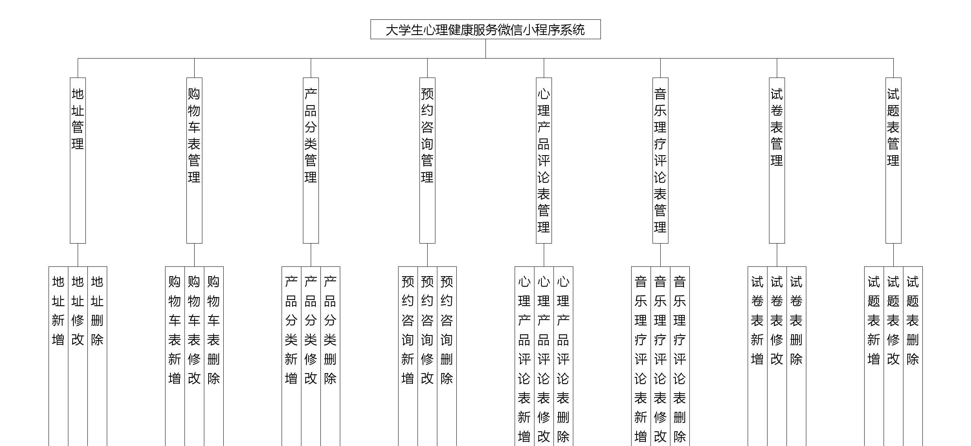
图4-2功能结构图

4.3.数据库设计

4.3.1数据库实体
概念设计的目标是设计出反映某个组织部门信息需求的数据库系统概念模式，数据库系统的概念模式独立于数据库系统的逻辑结构、独立于数据库管理系统（DBMS）、独立于计算机系统。
概念模式的设计方法是在需求分析的基础上，用概念数据模型（例如E-R模型）表示数据及数据之间的相互联系，设计出反映用户信息需求和处理需求的数据库系统概念模式。概念设计的目标是准确描述应用领域的信息模式，支持用户的各种应用，这样既容易转换为数据库系统逻辑模式，又容易为用户理解。数据库系统概念模式是面向现实世界的数据模型，不能直接用于数据库系统的实现。在此阶段，用户可以参与和评价数据库系统的设计，从而有利于保证数据库系统的设计与用户的需求相吻合。在概念模式的设计中，E-R模型法是最常见的设计方法。本系统的E-R图如下图所示：
（1）下图是考试记录表实体和其具备的属性。
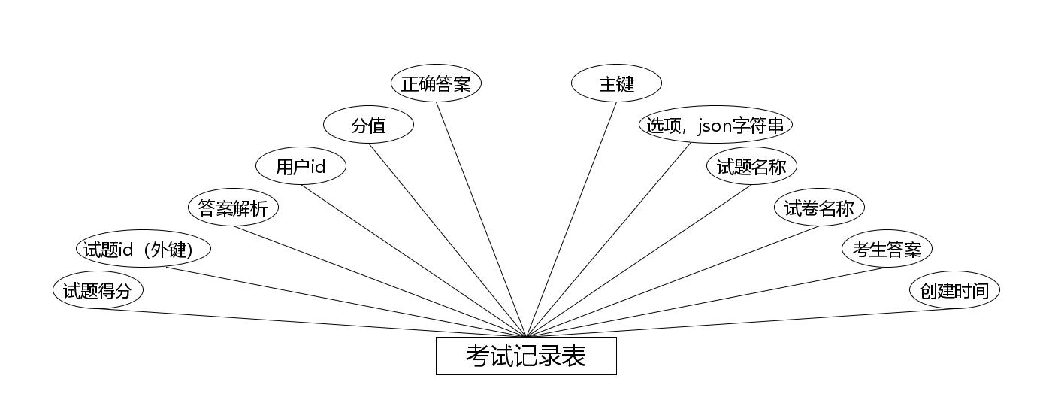
考试记录表实体属性图
（2）下图是订单实体和其具备的属性。
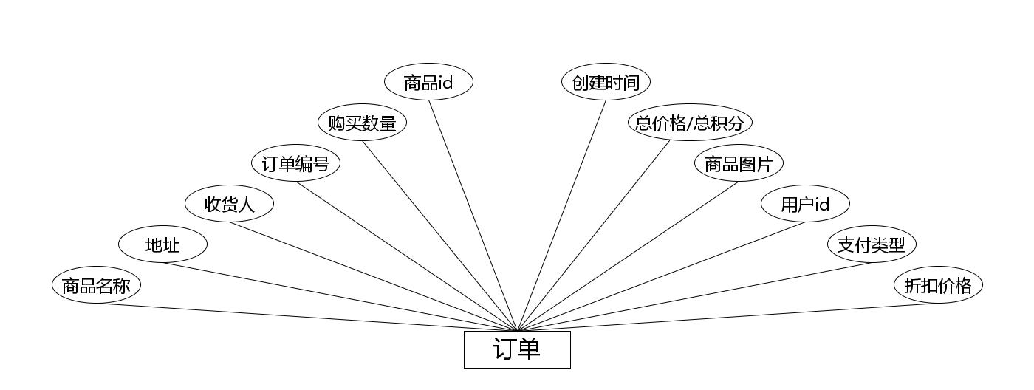
订单实体属性图
（3）下图是收藏表实体和其具备的属性。
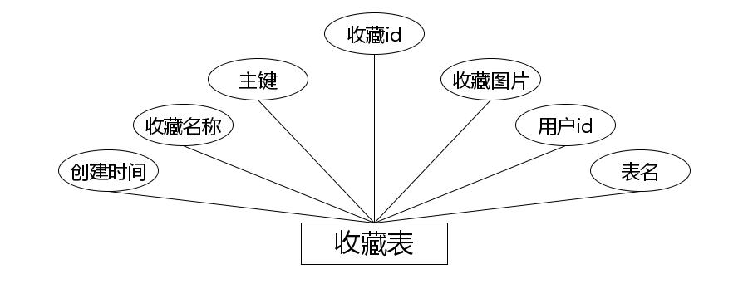
收藏表实体属性图
（4）下图是产品分类实体和其具备的属性。
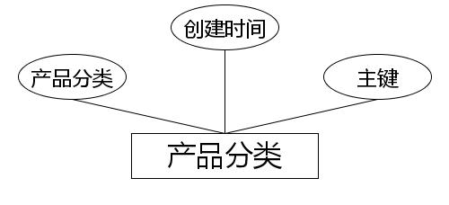
产品分类实体属性图
（5）下图是预约咨询实体和其具备的属性。
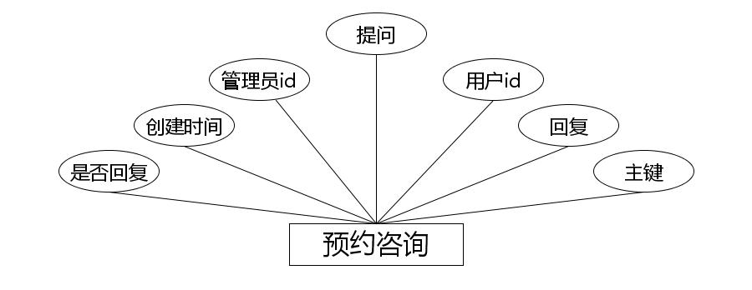
预约咨询实体属性图
（6）下图是音乐理疗实体和其具备的属性。
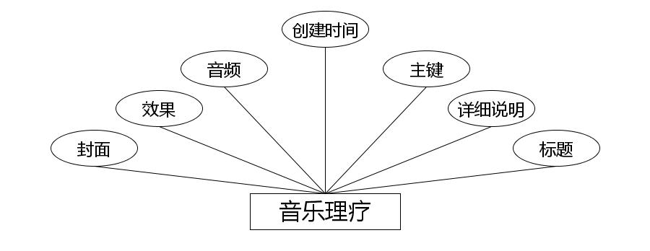
音乐理疗实体属性图
（7）下图是音乐理疗评论表实体和其具备的属性。
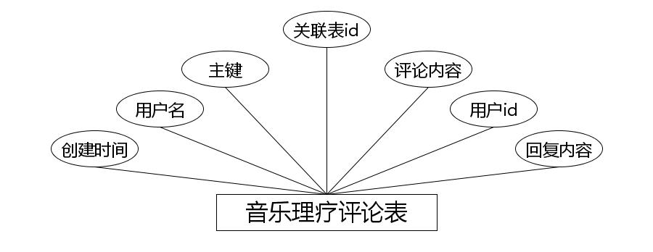
音乐理疗评论表实体属性图
（8）下图是试卷表实体和其具备的属性。
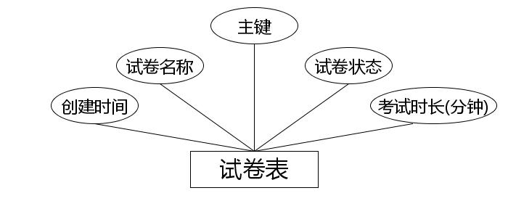
试卷表实体属性图
（9）下图是购物车表实体和其具备的属性。
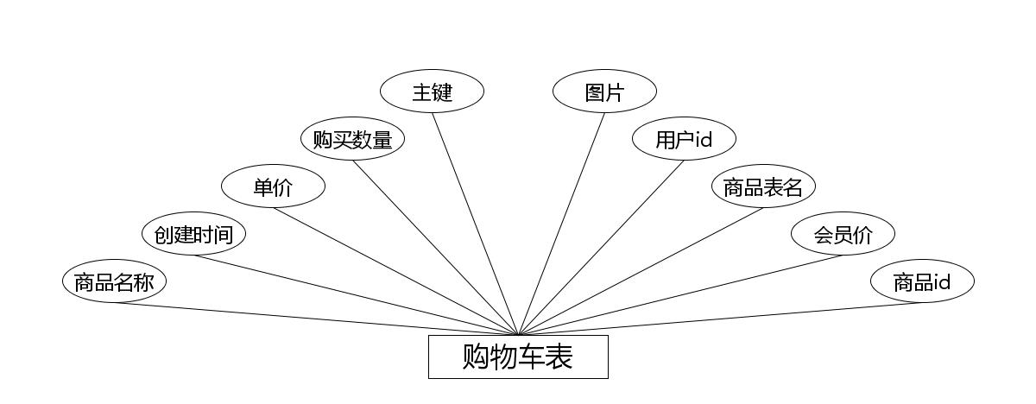
购物车表实体属性图
（10）下图是学生实体和其具备的属性。
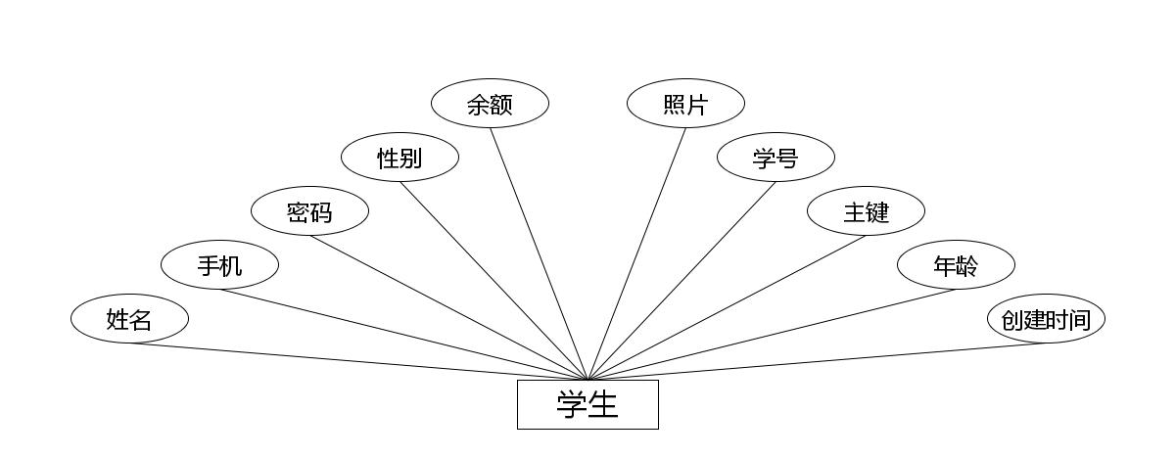
学生实体属性图
（11）下图是心理产品评论表实体和其具备的属性。
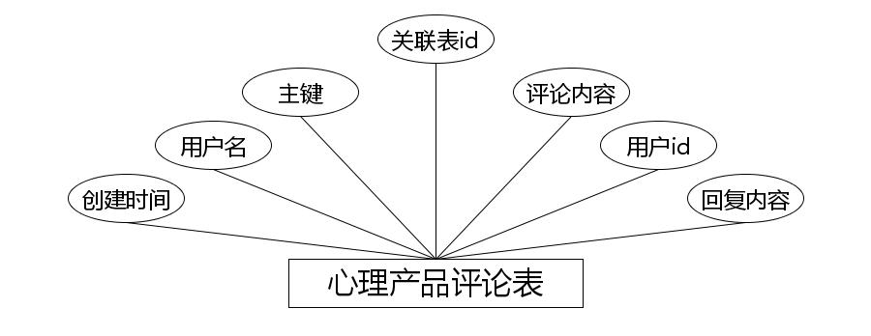
心理产品评论表实体属性图
（12）下图是交流论坛实体和其具备的属性。
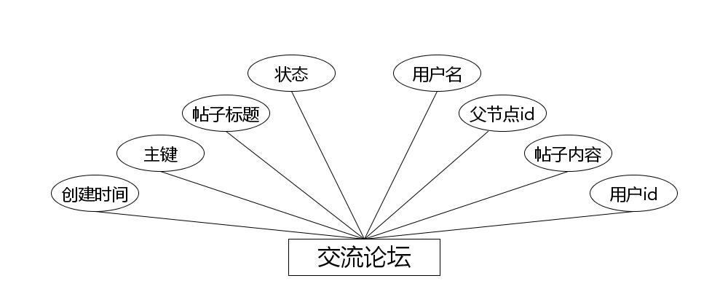
交流论坛实体属性图
（13）下图是心理产品实体和其具备的属性。
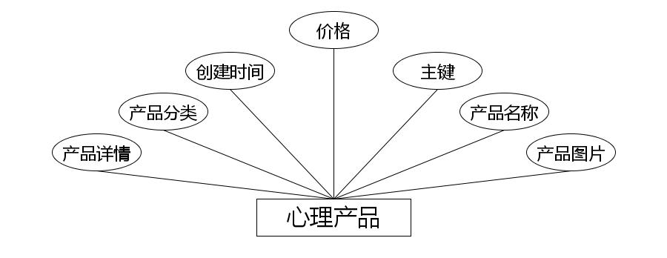
心理产品实体属性图
（14）下图是地址实体和其具备的属性。
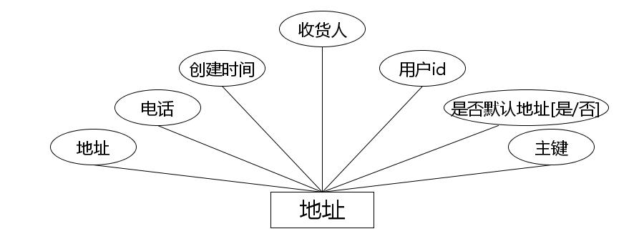
地址实体属性图
（15）下图是试题表实体和其具备的属性。
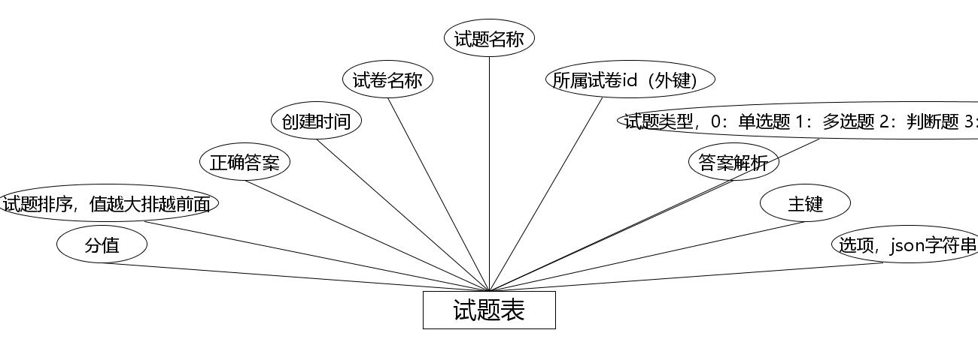
试题表实体属性图
（16）下图是最新资讯实体和其具备的属性。
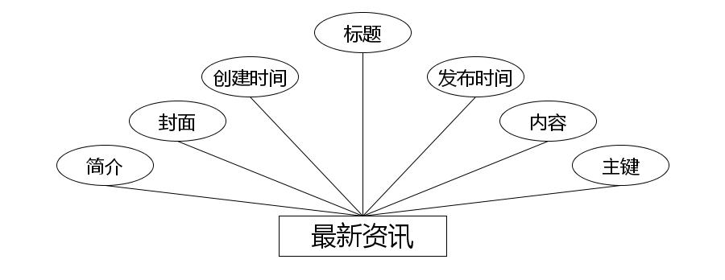
最新资讯实体属性图
（17）下图是用户表实体和其具备的属性。
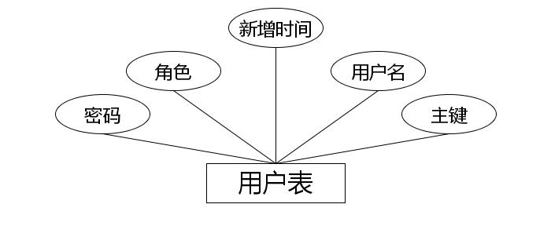
用户表实体属性图

4.3.2数据库设计表
大学生心理健康服务微信小程序系统需要后台数据库，下面介绍数据库中的各个表的详细信息：

表4.1地址表
序号 | 列名 | 数据类型 | 说明 | 允许空
1 | Id | Int | id | 否
2 | addtime | Date | 创建时间 | 是
3 | userid | Integer | 用户id | 是
4 | address | String | 地址 | 是
5 | name | String | 收货人 | 是
6 | phone | String | 电话 | 是
7 | isdefault | String | 是否默认地址[是/否] | 是
表4.2购物车表表
序号 | 列名 | 数据类型 | 说明 | 允许空
1 | Id | Int | id | 否
2 | addtime | Date | 创建时间 | 是
3 | tablename | String | 商品表名 | 是
4 | userid | Integer | 用户id | 是
5 | goodid | Integer | 商品id | 是
6 | goodname | String | 商品名称 | 是
7 | picture | String | 图片 | 是
8 | buynumber | Integer | 购买数量 | 是
9 | price |  | 单价 | 是
10 | discountprice |  | 会员价 | 是
表4.3产品分类表
序号 | 列名 | 数据类型 | 说明 | 允许空
1 | Id | Int | id | 否
2 | addtime | Date | 创建时间 | 是
3 | chanpinfenlei | String | 产品分类 | 是
表4.4预约咨询表
序号 | 列名 | 数据类型 | 说明 | 允许空
1 | Id | Int | id | 否
2 | addtime | Date | 创建时间 | 是
3 | userid | Integer | 用户id | 是
4 | adminid | Integer | 管理员id | 是
5 | ask | String | 提问 | 是
6 | reply | String | 回复 | 是
7 | isreply | Integer | 是否回复 | 是
表4.5配置文件表
序号 | 列名 | 数据类型 | 说明 | 允许空
1 | Id | Int | id | 否
2 | name | String | 配置参数名称 | 是
3 | value | String | 配置参数值 | 是
表4.6心理产品评论表表
序号 | 列名 | 数据类型 | 说明 | 允许空
1 | Id | Int | id | 否
2 | addtime | Date | 创建时间 | 是
3 | refid | Integer | 关联表id | 是
4 | userid | Integer | 用户id | 是
5 | nickname | String | 用户名 | 是
6 | content | String | 评论内容 | 是
7 | reply | String | 回复内容 | 是
表4.7音乐理疗评论表表
序号 | 列名 | 数据类型 | 说明 | 允许空
1 | Id | Int | id | 否
2 | addtime | Date | 创建时间 | 是
3 | refid | Integer | 关联表id | 是
4 | userid | Integer | 用户id | 是
5 | nickname | String | 用户名 | 是
6 | content | String | 评论内容 | 是
7 | reply | String | 回复内容 | 是
表4.8试卷表表
序号 | 列名 | 数据类型 | 说明 | 允许空
1 | Id | Int | id | 否
2 | addtime | Date | 创建时间 | 是
3 | name | String | 试卷名称 | 是
4 | time | Integer | 考试时长(分钟) | 是
5 | status | Integer | 试卷状态 | 是
表4.9试题表表
序号 | 列名 | 数据类型 | 说明 | 允许空
1 | Id | Int | id | 否
2 | addtime | Date | 创建时间 | 是
3 | paperid | Integer | 所属试卷id（外键） | 是
4 | papername | String | 试卷名称 | 是
5 | questionname | String | 试题名称 | 是
6 | options | String | 选项，json字符串 | 是
7 | score | Integer | 分值 | 是
8 | answer | String | 正确答案 | 是
9 | analysis | String | 答案解析 | 是
10 | type | Integer | 试题类型，0：单选题 1：多选题 2：判断题 3：填空题（暂不考虑多项填空） | 是
11 | sequence | Integer | 试题排序，值越大排越前面 | 是
表4.10考试记录表表
序号 | 列名 | 数据类型 | 说明 | 允许空
1 | Id | Int | id | 否
2 | addtime | Date | 创建时间 | 是
3 | userid | Integer | 用户id | 是
4 | username | String | 用户名 | 是
5 | paperid | Integer | 试卷id（外键） | 是
6 | papername | String | 试卷名称 | 是
7 | questionid | Integer | 试题id（外键） | 是
8 | questionname | String | 试题名称 | 是
9 | options | String | 选项，json字符串 | 是
10 | score | Integer | 分值 | 是
11 | answer | String | 正确答案 | 是
12 | analysis | String | 答案解析 | 是
13 | myscore | Integer | 试题得分 | 是
14 | myanswer | String | 考生答案 | 是
表4.11交流论坛表
序号 | 列名 | 数据类型 | 说明 | 允许空
1 | Id | Int | id | 否
2 | addtime | Date | 创建时间 | 是
3 | title | String | 帖子标题 | 是
4 | content | String | 帖子内容 | 是
5 | parentid | Integer | 父节点id | 是
6 | userid | Integer | 用户id | 是
7 | username | String | 用户名 | 是
8 | isdone | String | 状态 | 是
表4.12订单表
序号 | 列名 | 数据类型 | 说明 | 允许空
1 | Id | Int | id | 否
2 | addtime | Date | 创建时间 | 是
3 | orderid | String | 订单编号 | 是
4 | tablename | String | 商品表名 | 是
5 | userid | Integer | 用户id | 是
6 | goodid | Integer | 商品id | 是
7 | goodname | String | 商品名称 | 是
8 | picture | String | 商品图片 | 是
9 | buynumber | Integer | 购买数量 | 是
10 | price |  | 价格/积分 | 是
11 | discountprice |  | 折扣价格 | 是
12 | total |  | 总价格/总积分 | 是
13 | discounttotal |  | 折扣总价格 | 是
14 | type | Integer | 支付类型 | 是
15 | status | String | 状态 | 是
16 | address | String | 地址 | 是
17 | tel | String | 电话 | 是
18 | consignee | String | 收货人 | 是
表4.13收藏表表
序号 | 列名 | 数据类型 | 说明 | 允许空
1 | Id | Int | id | 否
2 | addtime | Date | 创建时间 | 是
3 | userid | Integer | 用户id | 是
4 | refid | Integer | 收藏id | 是
5 | tablename | String | 表名 | 是
6 | name | String | 收藏名称 | 是
7 | picture | String | 收藏图片 | 是
表4.14token表表
序号 | 列名 | 数据类型 | 说明 | 允许空
1 | Id | Int | id | 否
2 | userid | Integer | 用户id | 是
3 | username | String | 用户名 | 是
4 | tablename | String | 表名 | 是
5 | role | String | 角色 | 是
6 | token | String | 密码 | 是
7 | addtime | Date | 新增时间 | 是
8 | expiratedtime | Date | 过期时间 | 是
表4.15用户表表
序号 | 列名 | 数据类型 | 说明 | 允许空
1 | Id | Int | id | 否
2 | username | String | 用户名 | 是
3 | password | String | 密码 | 是
4 | role | String | 角色 | 是
5 | addtime | Date | 新增时间 | 是
表4.16心理产品表
序号 | 列名 | 数据类型 | 说明 | 允许空
1 | Id | Int | id | 否
2 | addtime | Date | 创建时间 | 是
3 | chanpinmingcheng | String | 产品名称 | 是
4 | chanpinfenlei | String | 产品分类 | 是
5 | chanpintupian | String | 产品图片 | 是
6 | chanpinxiangqing | String | 产品详情 | 是
7 | price |  | 价格 | 是
表4.17学生表
序号 | 列名 | 数据类型 | 说明 | 允许空
1 | Id | Int | id | 否
2 | addtime | Date | 创建时间 | 是
3 | xuehao | String | 学号 | 是
4 | mima | String | 密码 | 是
5 | xingming | String | 姓名 | 是
6 | nianling | Integer | 年龄 | 是
7 | xingbie | String | 性别 | 是
8 | shouji | String | 手机 | 是
9 | zhaopian | String | 照片 | 是
10 | money |  | 余额 | 是
表4.18音乐理疗表
序号 | 列名 | 数据类型 | 说明 | 允许空
1 | Id | Int | id | 否
2 | addtime | Date | 创建时间 | 是
3 | biaoti | String | 标题 | 是
4 | yinpin | String | 音频 | 是
5 | fengmian | String | 封面 | 是
6 | xiaoguo | String | 效果 | 是
7 | xiangxishuoming | String | 详细说明 | 是
表4.19最新资讯表
序号 | 列名 | 数据类型 | 说明 | 允许空
1 | Id | Int | id | 否
2 | addtime | Date | 创建时间 | 是
3 | biaoti | String | 标题 | 是
4 | jianjie | String | 简介 | 是
5 | neirong | String | 内容 | 是
6 | fabushijian | Date | 发布时间 | 是
7 | fengmian | String | 封面 | 是

5系统详细实现

5.1 管理员模块的实现

5.1.1 学生信息管理
管理员对学生信息进行添加，修改，删除，查询操作。具体界面的展示如图5.1所示。
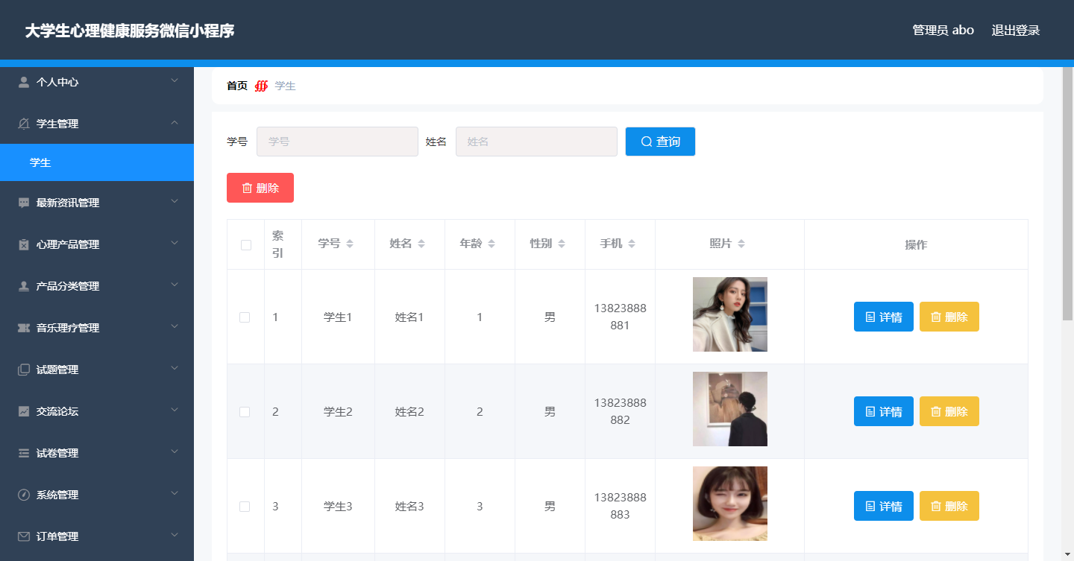
图5.1 学生信息管理界面

5.1.2 心理产品管理
管理员可以对心理产品信息进行添加，修改，删除，删除操作。具体界面如图5.2所示。
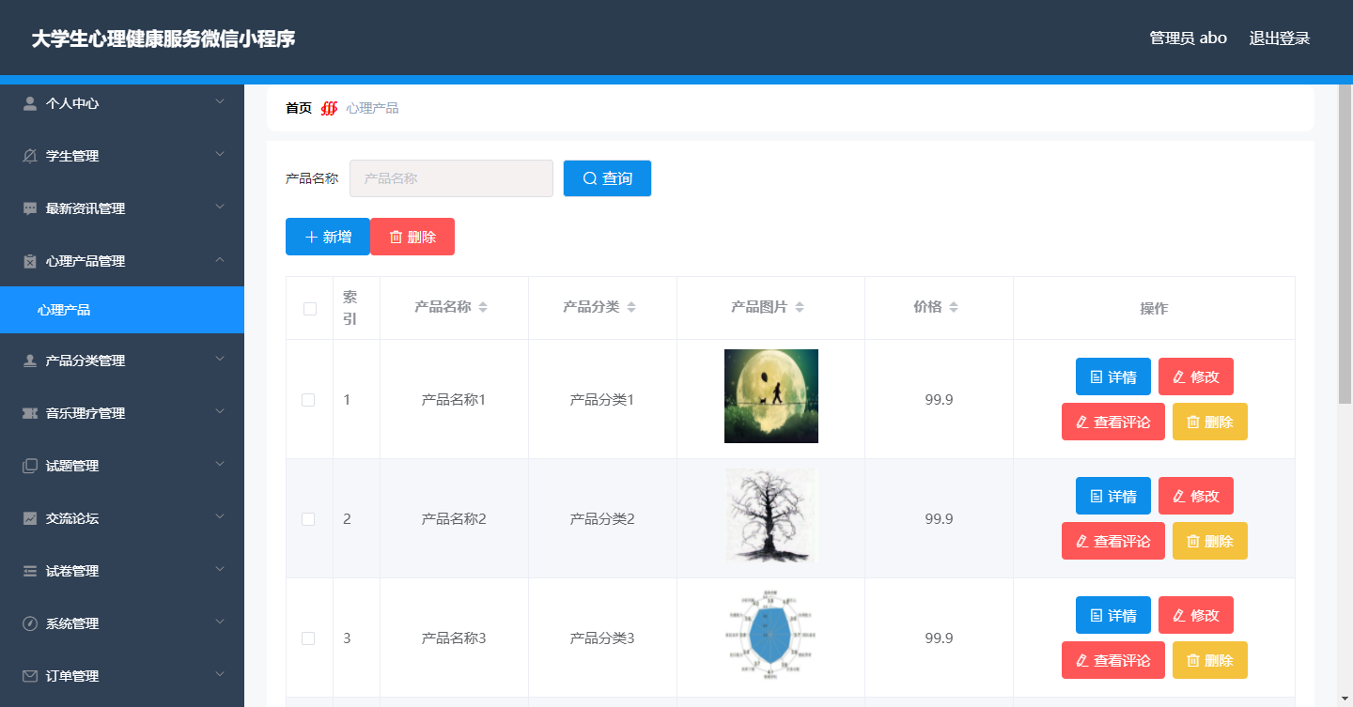
图5.2 心理产品管理界面

5.1.3 音乐理疗管理
管理员可以对音乐理疗信息进行添加，修改，删除操作。界面如下图所示：
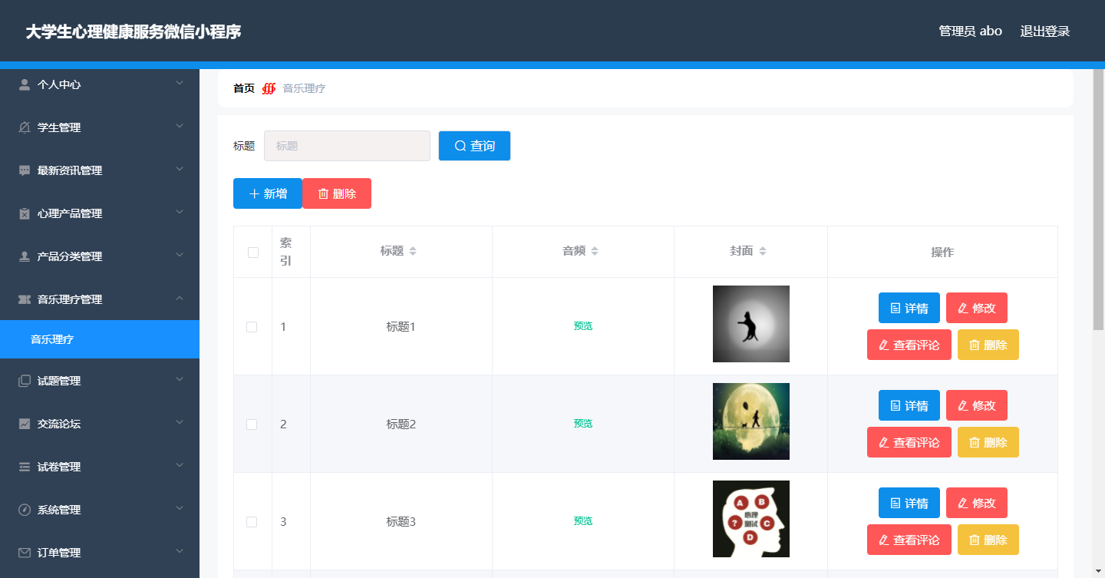
图5.3 音乐理疗界面

5.1.4 考试记录管理
管理员可以对考试记录信息进行查看和查询操作。界面如下图所示：
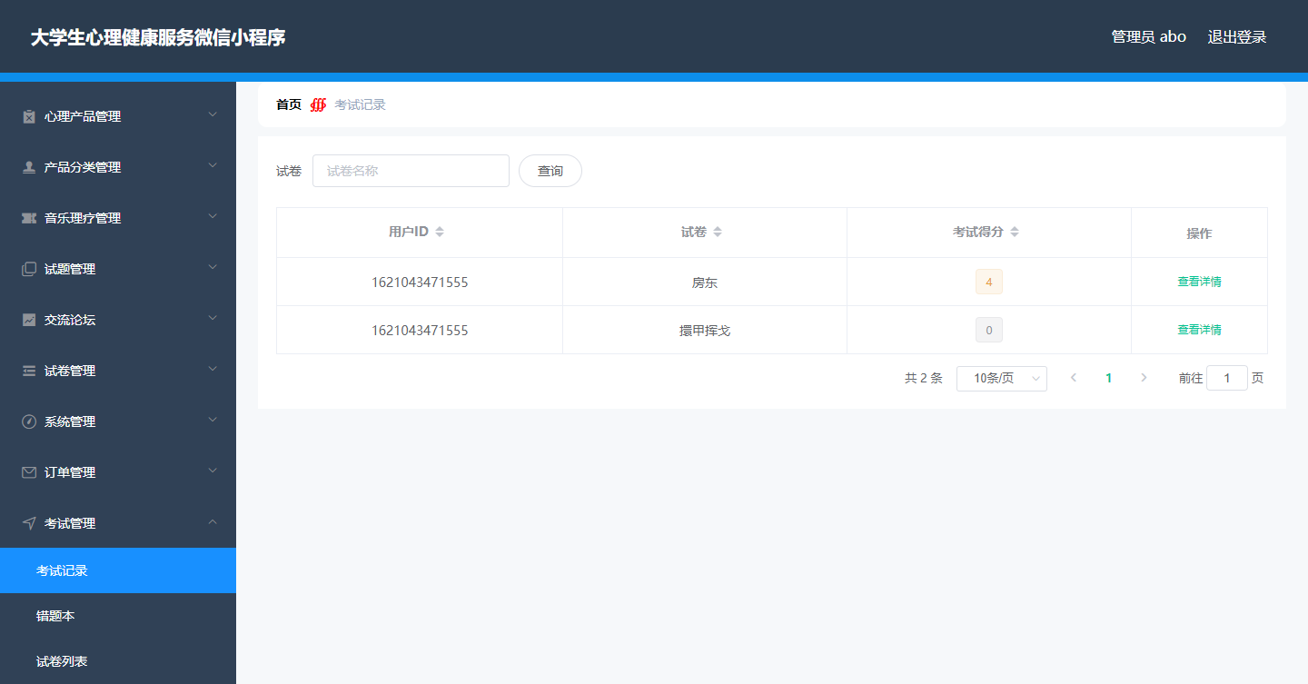
图5.4考试记录管理界面

5.1.5 试题管理
管理员可以对试题信息进行添加，修改，删除，查询，打印操作。界面如下图所示：

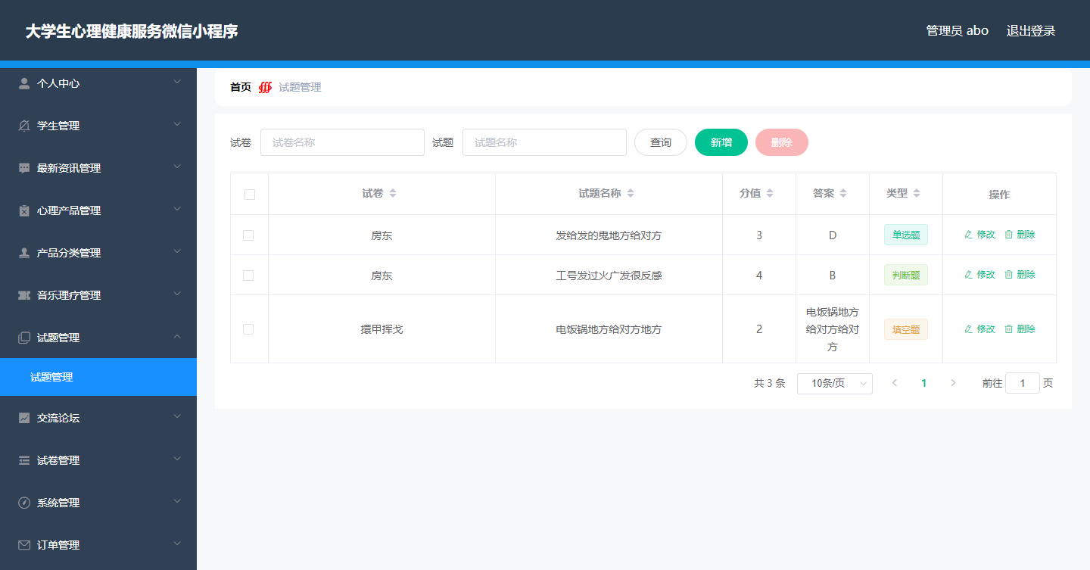
图5.5 试题信息管理界面

5.2 小程序用户模块的实现

5.2.1 我的
学生用户在我的里面可以操作关于我的各种操作。

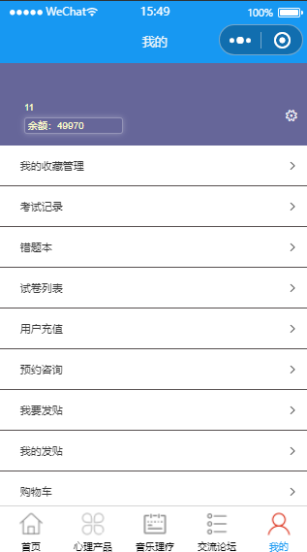
图5.6 我的界面

5.2.2 首页
学生用户登录后可以在首页查看各种通知信息以及公告信息。界面如下图所示：
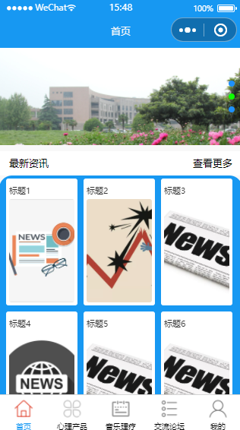

图5.7 首页界面

5.2.3 心理产品
用户可以查询心理产品信息，也可以对心理产品进行购买操作。

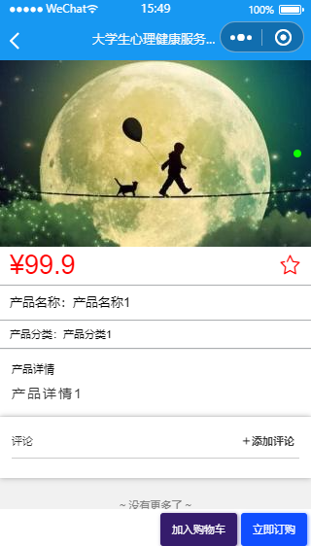
图5.8 心理产品界面

5.2.4 音乐理疗
学生用户可以在音乐理疗里面听自己喜欢的音乐进行音乐理疗。界面如下图所示：
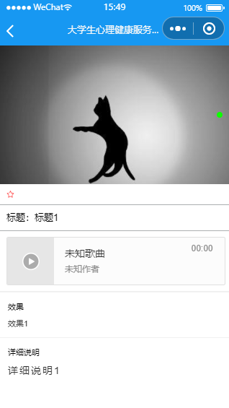

图5.9 音乐理疗界面

6系统测试

6.1概念和意义
测试的定义：程序测试是为了发现错误而执行程序的过程。测试(Testing)的任务与目的可以描述为：
目的：发现程序的错误；
任务：通过在计算机上执行程序，暴露程序中潜在的错误。
另一个预测是相关的术语叫纠错(Debugging)。它的目的与任务可以规定为：
目的：定位和纠正错误；
任务：消除软件故障，保证程序的可靠运行。测试与纠错的关系，可以用图6-1的数据流图来说明。图中表明，每一次测试都要准备好若干必要的测试数据，与被测试程序一道送入计算机执行。通常把一次程序执行需要的测试数据，称为一个“测试用例(Test Case)。每一个测试用例产生一个相应的“测试结果”。如果它与“期望结果”不想符合，便说明程序中存在错误，需要用纠错来改正。

图6.1测试与纠错信息流程

6.2特性
（1）挑剔性
测试是为了证明程序有错，而不是证明程序无错。因此，对于被测程序就是要“纯毛求疵”，就是要“鸡蛋里挑骨头”。
（2）复杂性
测试仪程序则比较容易，这其实是一个误区。设计测试用力是一项需要细致和高度技巧的高能工作，稍有不慎就会顾此失彼，发生不应用得数楼。
（3）不彻底性
实际测试都是不彻底的，当然不能够保证测试后的程序不存在遗漏的错误。
（4）经济性
通场这种测试称为“选择测试（Selective Testing）”。为了降低测试成本，选择测试用力是应注意遵守“经济性”的原则。

6.3重要性
软件测试在软件生命周期中占据重要的地位，在传统的瀑布模型中，软件测试学仅处于运行维护阶段之前，是软件产品交付用户使用之前保证软件质量的重要手段。近来，软件工程界趋向于一种新的观点，即认为软件生命周期每一阶段中都应包含测试，从而检验本阶段的成果是否接近预期的目标，尽可能早的发现错误并加以修正，如果不在早期阶段进行测试，错误的延时扩散常常会导致最后成品测试的巨大困难。

6.4测试方法
首先我们来说界面测试，界面测试是为了使程序在不同的的操作平台上能够运行界面，并且能够保持原来的风格。我把完整程序拷贝到Windows 7环境下，似的程序运行正常，运行界面上的字体图片等设置都能够保持得非常好。不出现字体变形等情况！
其次进行功能测试。该系统测试采用的是单元测试，集成测试，完善性测试等多种方式进行测试。
经过测试，所有功能都能得以实现，没有任何变形。至此，在功能的测试上也已经比较圆满的完成了。
由于经验不足，写代码时出现了一些考虑不周的系统缺陷，写代码的时候会出现与设想不一致，比如说代码不规范导致接口与接口之间出现问题，功能与客户的要求不符合，这样导致产品不能过关，无法交付。所以产品在上线前必须反复测试，经过反复测试，修改，再测试，再修改，产品才能够不断完善。在整个系统测试中，根据需求文档和设计文档，逐一对功能进行检测并写好测试用例，有效避免残片缺陷，因为产品出现缺陷不仅影响功能，而且可以导致数据的不准确，导致产品质量的降低，经过测试，才能使得产品的稳定性和成熟度得到极大的提升，产品质量也才有保证。

6.5 功能测试
功能测试主要包括五项内容：适用性、准确性、可操作性、依从性、安全性。
本系统功能测试如表6.1所示：
表6.1 系统功能测试
测试内容 | 测试结果
适用性 | 好
准确性 | 好
可操作性 | 好
依从性 | 好
安全性 | 好

6.6可用性测试
可用性测试用于检测系统的可操作性、可理解性、可学习性等方面内容。具体测试方面如表6.2所示。
表6.2 系统可用性测试
测试项 | 测试人员的评价
窗口移动、大小改变、关闭等操作是否正常 | 是
操作模块是否友好 | 是
模块、提示内容等文字描述是否正确 | 是
模块布局是否协调、合理 | 是
模块的状态是否正确（对选中项能否发生对应切换） | 是
鼠标、键盘操作是否支持 | 是
所需数据项是否正确显示 | 是
操作流程是否合理 | 是
是否提供帮助信息 | 是

6.7性能测试
性能测试主要通过模拟系统运行环境，测试系统性能是否符合客户需求。性能测试的重要技术指标就是：系统运行速度、网络响应时间和支持并发节点数。
1）系统运行速度：通过在不同计算机上试运行本系统，没有发现有任何迟滞、停顿现象。
2）网络响应时间：网络响应时间主要包括网络最小响应时间、平均响应时间、最大响应时间三个参数。经过测试，在网络运营良好状态下，NBA局域网内响应时间三参数为：1/2/6s，NBA外网响应时间三参数为3/7/12s，符合客户需求，属于用户心理可承受范围。
3）支持并发节点数：经过模拟环境测试，本系统在并发节点达46个时，网络运营速度会发生较大波动，延迟时间10秒左右，符合客户需求。

6.8测试分析
本网站设计时借鉴了国内外优秀网站的优点，从界面到系统设计都保证了用户能够方便操作。系统的主要特点和优点归纳如下：
（1）本系统用的移置性和针对性都比较高，因为针对性高可以提供更好的服务而移置性可以在多个系统上运行，更给客户带来了极大的方便。
（2）该完整内容全面，管理方便可以及时的全面的处理各种错误，异常，这样避免了很多因用户的马虎操作而出现的失误，其操作方便，用户界面友好，能够上网的人都可以很好的进行操作。

6.9测试结果分析
经过对上述测试结果分析，本系统符合用户需求。所有基本功能点实现，操作简单，操作流程简单合理，产品运行性能良好，是一款值得推广的大学生心理健康服务微信小程序系统。

结论
在这次毕业设计中遇到的最困难的方面就是在数据库方面的知识，在刚开始进行毕业设计的时候感觉十分困难，根本不知道该从何处下手，但不断的坚持，设计最终被完成。无论多么的困难，只要能够坚持下来，善于去找到好的材料来研究，在研究中充分利用资源，没有困难是不会被成功解决的。
在开发系统的过程中，本人运用到了微信小程序开发技术和平时学习中所了解的一些技术，通过实现这些技术，大大提高了整个系统的性能。在论文中这些技术都做了比较详细的介绍。本系统还存在很多缺点和不完善的地方，例如有些细节上做的还不够完善，有些功能模块还需要加强。在今后的日子里，能够对这些不足进行改善。
通过这次最终的毕业设计，平时所学到的知识不仅融合了，而且获得了许多计算机知识。在整个设计过程中明白了许多东西，也培养独立工作能力，树立信心，对自己能力的工作能力，我相信以后会学习和工作生活中有至关重要的作用。同时也大大提高了手的能力，使其难以充分体会探索的乐趣和成功的创作过程，设计过程中汲取的东西，是一笔宝贵的财富。
回顾过去做毕业设计的整个过程，充满了付出和收获，但是当你看到成果的时候的感觉，是一种难以用言语表达的喜悦之感这些在毕业设计过程中学习到的东西将会使我终身受益！
最后，感谢指导老师的关心和指导，在我毕业设计的整个过程中，他给与了我很多的帮助和讲解，在导师的帮助下我的毕业设计才能如此顺利的完成。

致谢语
经过几个多月的不断学习，我的毕业设计终于如期完成。此次毕业设计是对我们日常所学计算机理论知识的一次综合性评测，也是将理论应用到实践的一项考察。
首先我要感谢此次指导我的老师，是他的及时纠正我在设计当中出现的问题，使得我的设计高质量完成。指导老师在我本次大学生心理健康服务微信小程序系统的开发过程中，为程序、框架的设计、代码等方面以及论文设计提供了很多宝贵的意见，并且为我推荐了许多相关的资料，他的指导和建议使我受益匪浅，通过老师的耐心辅导和指点，我的论文顺利完成，在此，我表示深刻的感谢。
我也要感谢帮助过我的同学们，和我一起探讨论文的不足，给我的设计提出宝贵的建议，在这次设计中他们的帮助使得我的设计更加完善更加具体。
最后，我也要感谢学校为我们提供了一个良好的学校环境。祝愿学校的领导教师以及和我一起奋斗的同学们工作顺利，事业有成，也要祝愿学校的前景更加辉煌。

参考文献
[1]付昕. 基于B/S模式仓库管理系统的实现[J].山东省农业管理干部学院学报, 2010, 27(4):166-168
[2] 王玉英. 基于JSP的MySQL数据库访问技术[J]. 现代计算机：专业版, 2010, 19(14):63-66
[3] David L.Anderson.Managing Information Systems.清华大学出版社，2002：16
[4] 王家华．软件工程[M]，沈阳：东北大学出版社，2011：46
[5] 张孝祥,徐明华.软件开发课堂.清华大学出版社，2009：55
[6] 崔洋.MySQL数据库应用从入门到精通.中国铁道出版社，2013：27
[7] 王珊,萨师煊.数据库系统概论.高等教育出版社, 2006：16
[8] 崔洋.MySQL数据库应用从入门到精通.中国铁道出版社，2013：27
[9] 王珊,萨师煊.数据库系统概论.高等教育出版社, 2006：16
[10] 张海潘.软件工程导论.清华大学出版社，2008：86
[11] 黄艳峰. 在Java语言中实施“案例教学”的研究与探索[J]. 电脑知识与技术, 2010, 6(5):1148-1149
[12] 王玉英. 基于JSP的MySQL数据库访问技术[J]. 现代计算机：专业版, 2010, 19(14):63-66
[13]邱丹萍.Web开发中SSM框架的分析[J].电脑知识与技术,2020,16(17):81-82.
[14]薛茹.基于SSM框架的Web系统研究与应用[J].计算机产品与流通,2018(07):30.
[15]唐权.SSM框架在JavaEE教学中的应用与实践[J].福建电脑,2017,33(12):93-94+61.
[16]袁堂青,亓婧.基于微信小程序的开发与研究[J].网络安全技术与应用,2020(04):66-67.
[17]邢榕珊,匡芳君.微信小程序设计[J].计算机时代,2018(08):9-12.

